資料２－２

東日本大震災により生じた廃棄物の試験処理結果

平成24年12月
大阪府環境農林水産部循環型社会推進室

目 次

１ 試験処理の概要・・・・・・・・・・・・・・・・・・・・・・・・・・・・・・・・・・１
■試験処理の各工程と安全性確認のための測定等の日程
■放射線関係の測定機器について

２ 各処理工程における安全性確認結果
- 廃棄物の選別・破砕処理 ≪宮古地区二次仮置場（宮古市藤原埠頭内）≫・・・・・・・４
■一次仮置場における選別工程
■二次仮置場における選別・破砕工程
■アスベスト・有害物質等の対策
〔測定①〕受入廃棄物の選別・破砕作業時の大気中のアスベスト測定・・・・・・・・６

- 廃棄物のストック≪宮古港藤原埠頭≫・・・・・・・・・・・・・・・・・・・・・・・７
〔測定②-１〕受入廃棄物の安全性確認・・・・・・・・・・・・・・・・・・・・・７
ア 廃棄物の放射性セシウム濃度・・・・・・・・・・・・・・・・・・・・・・８
イ 廃棄物近傍の空間放射線量・・・・・・・・・・・・・・・・・・・・・・１１
ウ 廃棄物近傍の空間放射線量の補足調査・・・・・・・・・・・・・・・・・１２
エ 廃棄物の遮蔽放射線量・・・・・・・・・・・・・・・・・・・・・・・・１３
〔測定②-２〕受入廃棄物の有害物質溶出試験・・・・・・・・・・・・・・・・・１４

- コンテナへの積込み、船舶への積込み～出港≪宮古港藤原埠頭≫・・・・・・・・・・１５
■廃棄物のコンテナへの積み込み
■船舶へのコンテナの積み込み・出港
〔測定③〕コンテナの安全性確認（船積み前）・・・・・・・・・・・・・・・・１６

- 船舶からの陸揚げ≪大阪港夢洲コンテナ埠頭≫・・・・・・・・・・・・・・・・・・１７
〔測定④-１〕コンテナの安全性確認（陸揚げ前）・・・・・・・・・・・・・・１７
〔測定④-２〕港湾施設周辺への影響調査・・・・・・・・・・・・・・・・・・１８

- 積み替え～舞洲工場への搬入≪積替施設（北港処分地内）≫・・・・・・・・・・・・２０
■積み替え（作業の手順等実地確認含む）及び舞洲工場への搬入
〔測定⑤-１〕積替施設作業者及び積替施設周辺への影響調査・・・・・・・・・２１
〔測定⑤-２〕積み替え作業時の大気中のアスベスト測定・・・・・・・・・・・２３

⑥ 焼却≪大阪市環境局舞洲工場≫・・・・・・・・・・・・・・・・・・・・・・・・・・２４
■舞洲工場について
■試験焼却方法
■焼却炉へのごみの投入状況と測定試料採取
〔測定⑥-１〕焼却施設作業者への影響調査・・・・・・・・・・・・・・・・・２６
〔測定⑥-２〕焼却施設周辺への影響調査・・・・・・・・・・・・・・・・・・３１
〔測定⑥-３〕焼却工場排ガスの安全性確認・・・・・・・・・・・・・・・・・３３
〔測定⑥-４〕焼却工場排水の安全性確認・・・・・・・・・・・・・・・・・・３７
〔測定⑥-５〕焼却工場排水汚泥の安全性確認・・・・・・・・・・・・・・・・３９
〔測定⑥-６〕焼却灰の安全性確認・・・・・・・・・・・・・・・・・・・・・４１
〔測定⑥-７〕有害物質等の調査・・・・・・・・・・・・・・・・・・・・・・４７

- 焼却灰の埋立処分≪大阪市環境局北港処分地≫・・・・・・・・・・・・・・・・・・・５４
〔測定⑦-１〕埋立処分地作業者への影響調査・・・・・・・・・・・・・・・・５５
〔測定⑦-２〕埋立処分地周辺への影響調査・・・・・・・・・・・・・・・・・５９
〔測定⑦-３〕埋立処分地排水（原水・放流水）の安全性確認・・・・・・・・・６１
〔測定⑦-４〕埋立処分地排水汚泥の安全性確認・・・・・・・・・・・・・・・６４
１ 試験処理の概要
岩手県宮古地区（宮古市、岩泉町、田野畑村）で発生した廃棄物（木くずを中心とする可燃物）の本格的な受入れに先立ち、試験的に廃棄物約115トンの処理を行い、各処理工程で放射性セシウム濃度や空間放射線量などの測定を実施した。
その結果、受入廃棄物の放射性セシウム濃度、空間放射線量や府内での各処理工程の空間放射線量、焼却灰の放射性セシウム濃度等、全ての項目において、「大阪府域における東日本大震災の災害廃棄物処理に関する指針」に定める基準等を十分に満たしており、安全に処理できるものであることが確認できた。

- 試験処理の各工程と安全性確認のための測定等の日程

日付 | 試験処理工程 | 安全性確認のための測定等
≪岩手県宮古地区二次仮置場（宮古港藤原埠頭内）≫
10/29 | 工程①：  廃棄物の選別・破砕処理 | 〔測定①〕受入廃棄物の選別・破砕作業時の  大気中のアスベスト測定
≪宮古港藤原埠頭≫
10/31 | 工程②：廃棄物のストック | 〔測定②-１〕受入廃棄物の安全性確認  〔測定②-２〕受入廃棄物の有害物質溶出試験
11/14,15 | 工程③-1：コンテナへの積込み  （コンテナ10基） | 〔測定③〕コンテナの安全性確認（船積み前）
11/17 | 工程③-2：船舶への積込み～出港
≪大阪港夢洲コンテナ埠頭≫
11/22 | 工程④；船舶からの陸揚げ | 〔測定④-１〕コンテナの安全性確認（陸揚げ前）  〔測定④-２〕港湾施設周辺への影響調査
≪積替施設（北港処分地内）≫
11/24,26 | 工程⑤：積み替え（作業の手順等  実地確認含む）及び  舞洲工場への搬入  （トラックのべ15台） | 〔測定⑤-１〕積替施設作業者及び積替施設周辺への影響調査  〔測定⑤-２〕積み替え作業時の大気中  のアスベスト測定

日付 | 試験処理工程 | 安全性確認のための測定等
≪大阪市環境局舞洲工場≫（４５０トン／炉・日 × ２炉）
11/29-30 | 工程⑥： 焼却  １号炉：通常ごみを焼却  ２号炉：通常ごみに  災害廃棄物を  概ね20％混合  して焼却 | 〔測定⑥-１〕焼却施設作業者への影響調査  〔測定⑥-２〕焼却施設周辺への影響調査  〔測定⑥-３〕焼却工場排ガスの安全性確認  〔測定⑥-４〕焼却工場排水の安全性確認  〔測定⑥-５〕焼却工場排水汚泥の安全性確認  〔測定⑥-６〕焼却灰の安全性確認  〔測定⑥-７〕有害物質等の調査
≪大阪市環境局北港処分地（夢洲1区）≫
12/5 | 工程⑦：焼却灰の埋立処分 | 〔測定⑦-１〕埋立処分地作業者への影響調査  〔測定⑦-２〕埋立処分地周辺への影響調査
12/6 |  | 〔測定⑦-３〕埋立処分地排水（原水・放流水）の安全性確認  〔測定⑦-４〕埋立処分地排水汚泥の安全性確認

■放射線関係の測定機器について
○放射性セシウム濃度
《測定機器》ゲルマニウム半導体検出器
キャンベラ社製 7500SL（Ｐ型標準同軸型）
《単位》廃棄物、焼却灰（主灰・飛灰）、排水汚泥はBq/kg（ベクレル／キログラム）、
排ガスはBq/m³（ベクレル／立方メートル）
排水はBq/L（ベクレル／リットル）

○空間放射線量・遮蔽放射線量の測定
《測定方法》
機器の設定を時定数30秒、測定レンジを0.0～0.3μSv/hとして、測定開始から 1分30秒後に指示値を読み、30秒毎に指示値を計5回読み取った。
５回の指示値の平均値に、機器固有の校正定数（下表参照）を乗じ、小数第３位を四捨五入して、小数第２位までとしたものを測定結果とした。
《測定機器》NaIシンチレーションサーベイメータ
日立アロカメディカル株式会社 ＴＣＳ－１７２Ｂ
※エネルギー補償型・１年以内に校正したものを使用

＜各測定機器の校正定数と校正年月日＞
測定箇所 |  | 本体番号 | 校正定数 | 校正年月日
岩手県 | 宮古港藤原埠頭  （ストックヤード） | 201V3566 | 0.98 | H24.1.12
岩手県 | 宮古港藤原埠頭  （海上輸送ヤード） | 201V7786 | 1.00 | H24.9.14
大阪府 | 夢洲コンテナ埠頭 | 201V7787  201V7788 | 0.98  1.00 | H24.9.14  H24.9.14
大阪府 | 積替施設 | 20160747 | 0.97 | H24.7. 9
大阪府 | 舞洲工場 | 201L0014  201V7808 | 1.04  1.00 | H24.9.4  H24.9.14
大阪府 | 北港処分地 | 201L0015 | 1.02 | H24.9.4

《単 位》μSv/h（マイクロシーベルト／時）
《遮蔽体》サイズ 高さ595mm×幅415mm×奥行き395mm
遮蔽材厚：鉄3mm、鉛2 .8mm
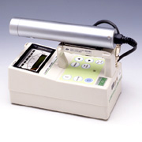
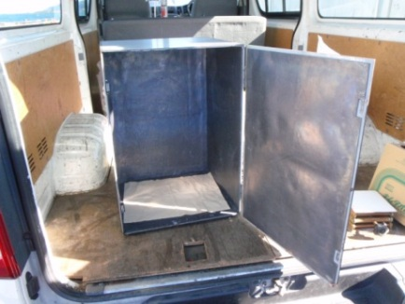

NaIシンチレーションサーベイメータ
遮蔽体
２ 各処理工程における安全性確認結果

- 廃棄物の選別・破砕処理 ≪宮古地区二次仮置場（宮古市藤原埠頭内）≫

- 一次仮置場、二次仮置場における粗選別
岩手県宮古地区（宮古市、岩泉町、田野畑村）の一次仮置場では、集積した災害廃棄物について、重機（バックホウなど）で、大きなコンクリート片やスクラップ、家電、鉄柱等を選別する作業を行い、①柱材・角材、②可燃系混合物、③不燃系混合物、④コンクリートがら、⑤金属くず、⑥畳、⑦その他、の７品目に選別している。このうち、①柱材・角材、②可燃系混合物、③不燃系混合物の３品目が二次仮置場に搬入されている。
二次仮置場においては、可燃混合物を選別しやすいように重機で平らに展開したうえで、再度重機で取り残しのある柱材などを除き、人力によってこぶし大の石や金属、スレート材などを取り除く選別作業を行い、破砕・選別ラインに送られている。

＜重機による選別＞ ＜人力による選別＞
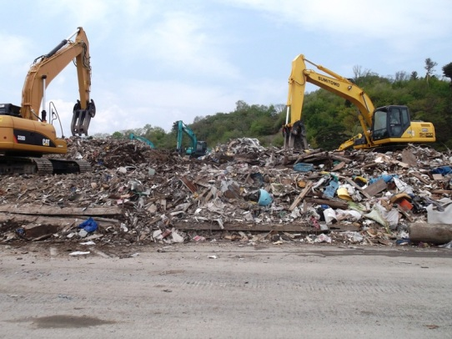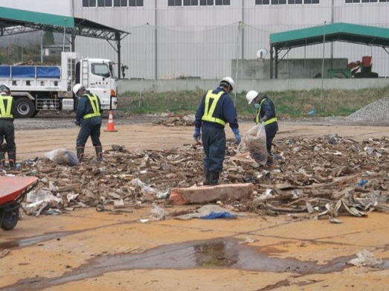

＜選別によって除去されたもの＞
（スレート類） （金属類） （コンクリート片）
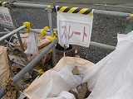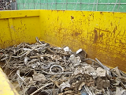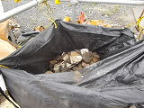
- 二次仮置場における破砕・選別

破砕・選別ラインでは、一次破砕機により廃棄物を概ね150mm以下に破砕した後、振動ふるい（廃棄物を20mm以上・以下にふるい分ける）、風力選別機（軽量物（０～20mmの可燃物）と土砂（復興資材）に選別）、手選別（不燃物などを除去）、磁選機（鉄類を除去）、ハンマーシュレッダー（破砕機）などの工程を経て、①可燃物（20～150mm）、②不燃混合物（０～20mm）に選別されている。
大阪府が受入れる廃棄物は、このうち、①可燃物（20～150mm）であり、「木くずを中心とする可燃物」である。

＜一次破砕機＞ ＜手選別＞
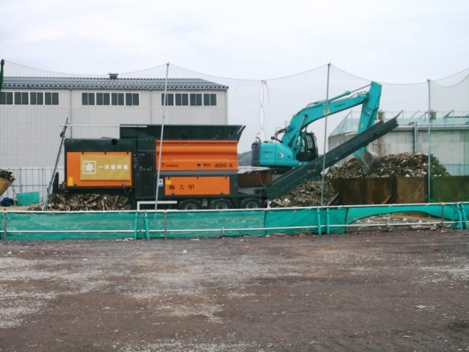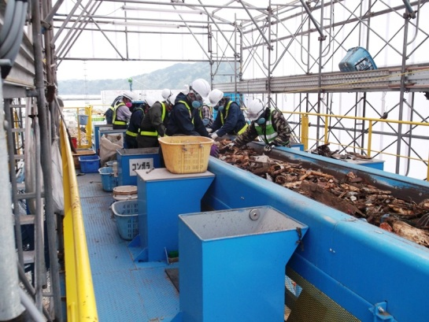

- アスベスト・有害物質等の対策
岩手県では、飛散性の高い、吹付けアスベストなどを使用している建築物を東日本大震災以前から把握しており、被災したこれらの建物については、アスベストの飛散防止の措置をしたうえで、あらかじめアスベストの除去工事を行った後に解体工事を行っている。除去したアスベスト廃棄物は、一次仮置場に運び込むことなく、廃棄物処理法に基づき適正に処理している。
また、ＰＣＢなどの有害物質などを含んでいる可能性のある機器等（トランスなど）も取り除き、別途、適正に処理を行っている。
二次仮置場では、重機や人の目での選別を丁寧に繰り返し行うとともに、アスベスト含有が疑われる廃棄物についての専門教育を受けたサーベイヤーが監視し、アスベストを含む可能性がある「スレート板」などを取り除いている。
さらに、破砕機周辺においてはファイバーモニターにより毎日監視しているほか、定期的にアスベストの環境モニタリングも行うなど、災害廃棄物（可燃物）にアスベストや有害物質が混入しないよう、十分な対策がとられている。なお、アスベストを含む廃棄物が発見された場合は、散水して湿潤化した後、現物のまま取り除き、別途適正に処理している。

〔測定①〕受入廃棄物の選別・破砕作業時の大気中のアスベストの測定

宮古地区二次仮置場の選別・破砕施設において、大阪府が受け入れる廃棄物の破砕・選別処理作業を行っている際に、作業場（屋外）の風下側２地点で、大気中のアスベストの測定を「アスベストモニタリングマニュアル第4.0版（環境省）」（※）に基づいて岩手県が実施した結果、指針の基準値（10本／L）を十分下回っていた。

＜アスベスト測定の様子＞
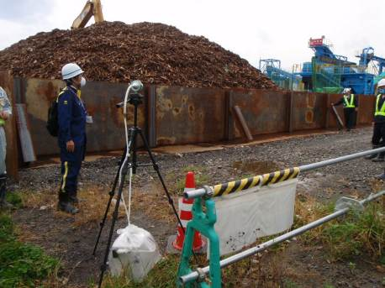

《測定結果》
総繊維数（※）で0.23、0.28本／Lであった。

＜二次仮置場での選別・破砕作業時の大気中のアスベスト測定結果＞
（単位：本／L）
・試料採取日：平成24年10月29日
地点 | 総繊維数（※） | 基準 | 【参考：平成23年度の  大阪市の一般大気環境中の  モニタリング結果】
風下側① | 0.23 | 10以下 | 0.056未満～0.33
風下側② | 0.28 | 10以下 | 0.056未満～0.33

（※）「アスベストモニタリングマニュアル第4.0版（環境省）」では、大気中に浮遊している長さ５マイクロメートル以上、幅３マイクロメートル未満で、かつ、長さと幅の比が３対１以上の繊維状物質を総繊維数として計数するため、ロックウールやグラスウールなどアスベスト以外の繊維や繊維状のほこりなども含む値となっており、その結果が１本／L以下の場合は、そのままの数値をアスベスト調査結果（総繊維数）として示し、１本／Lを超える場合は、アスベスト繊維の確認を行うこととなっている。

② 廃棄物のストック≪宮古市藤原埠頭≫

〔測定②-１〕受入廃棄物の安全性確認

岩手県から受け入れる廃棄物について、安全に処理処分（運搬・積み替え、焼却、焼却灰等の埋立処分）できるものであることを確認するため、宮古港藤原埠頭のストックヤードにある受入廃棄物約115トンを対象に、放射性セシウム濃度や廃棄物近傍の空間放射線量及び廃棄物の遮蔽放射線量の測定を行った。
その結果、廃棄物の放射性セシウム濃度は、「大阪府域における東日本大震災の災害廃棄物処理に関する指針」で示す受入基準（100Bq／kg以下）を十分に下回っていた。また、廃棄物近傍の空間放射線量及び廃棄物の遮蔽放射線量についても大阪府が定める基準を満たしており、受入廃棄物は安全なものであることを確認した。

ア 廃棄物の放射性セシウム濃度
下記のサンプリング方法によって採取した試料について、組成分析を行った上で、ゲルマニウム半導体検出器による測定を行った。
なお、木質以外のプラスチックと繊維については、放射性セシウム濃度の測定に必要な量が確保できなかったため、再度、廃棄物の山からランダムにプラスチックと繊維のみを採取し、放射性セシウム濃度測定用試料とした。

《サンプリング方法》
受入廃棄物（約115トン）の山を５つの山に分け、各々の山から２か所、１か所あたり５L程度ずつ採取し、合計５０L程度の廃棄物を採取した。
採取した試料をブルーシートの上に広げ、十分に撹拌した後、縮分（四つに分けて２か所の試料を除いて残り２か所を混合する作業）を２回行い、測定用の試料（12 .５L程度）とした。

【サンプリングの様子】
＜受入廃棄物ストックヤード＞ ＜５つの山の様子＞
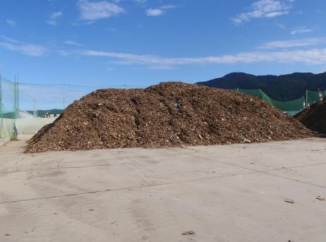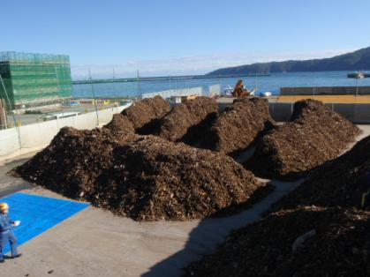

＜廃棄物のサンプリングの様子＞ ＜縮分作業の様子＞
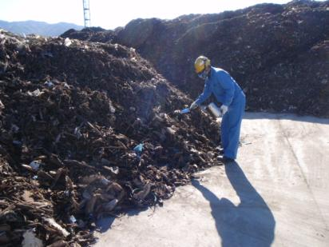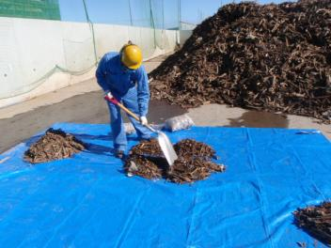

《組成分析の結果》
採取した試料を、木質、プラスチック、繊維、紙類、わらの５種類の組成に分類した結果、組成比（各組成の重量比率）は、木質が９５．０％、プラスチックが４．０％、繊維が１．０％であった。

＜廃棄物の組成分析結果＞

項目 | 重量  （ｋｇ） | 組成比  （％）
木質 | ２．８２ | ９５．０
プラスチック | ０．１２ | ４．０
繊維 | ０．０３ | １．０
紙類 | ０．００ | ０．０
わら | ０．００ | ０．０
合計 | ２．９７ | １００．０

＜木 質＞ ＜プラスチック＞
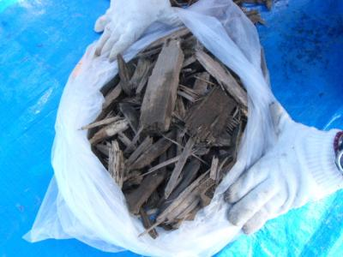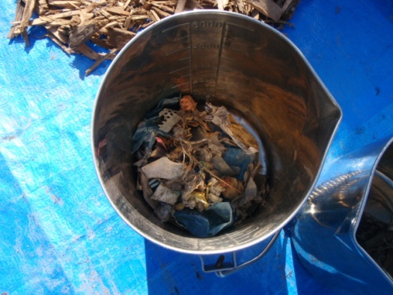

＜繊 維＞
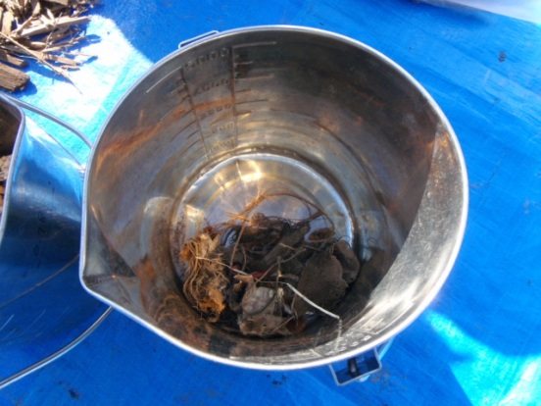

《測定結果》
放射性セシウム濃度は、組成比が９５．0％を占める木質が不検出、４．0％を占めるプラスチックが７Bq/kg、１．0％を占める繊維が１０Bq/kgであった。
また、廃棄物の組成ごとの構成比（組成比）に基づき、加重平均によって廃棄物全体の放射性セシウム濃度を計算した結果は、８Bq/kgであった。

＜廃棄物の組成比と放射性セシウム濃度測定結果＞
（単位：Bq／kg［Wet］）
組成 | 組成比  （％） | セシウム134 |  | セシウム137 |  | 合計 | 加重  平均値 | 基準
組成 | 組成比  （％） | 測定  結果 | 検出  下限値 | 測定  結果 | 検出  下限値 | 合計 | 加重  平均値 | 基準
木質 | 95.0 | 不検出 | 4 | 不検出 | 4 | 不検出 | 8 | １００  以下
ﾌﾟﾗｽﾁｯｸ | 4.0 | 3 | 2 | 4 | 2 | 7 | 8 | １００  以下
繊維 | 1.0 | 3 | 1 | 7 | 2 | 10 | 8 | １００  以下
紙類 | 0.0 | － | － | － | － | － | 8 | １００  以下
わら | 0.0 | － | － | － | － | － | 8 | １００  以下
・試料採取日：平成24年10月31日 試料測定日：平成24年11月5日
・測定時間：1,000秒、使用容器：マリネリ容器（２Ｌ）
・試料の含水率：木質：34.2% プラスチック：4.8% 繊維：17.8%
・「不検出」とは、検出下限値未満のこと
・加重平均値は、「不検出」の場合は検出下限値を用いて計算した。
【計算式】
（木質）８Bq／kg × ９５%
＋（プラスチック）７Bq／kg × ４%
＋（繊維） 10Bq／kg × １% ＝ 8 Bq／kg

イ 廃棄物近傍の空間放射線量

廃棄物の近傍の空間放射線量について、廃棄物の山の周囲10か所で、廃棄物の下端から1m離れ、地表から1mの高さでNaIシンチレーションサーベイメータを用いて測定した。
また、バックグラウンドとして、廃棄物の山を設置している地点と同様の地面（コンクリート）であり、周囲に建物等が無い２箇所（：廃棄物の山から約450ｍ、：約50m離れた地点）で、地表から１mの高さで測定を行った。

【測定箇所位置図】
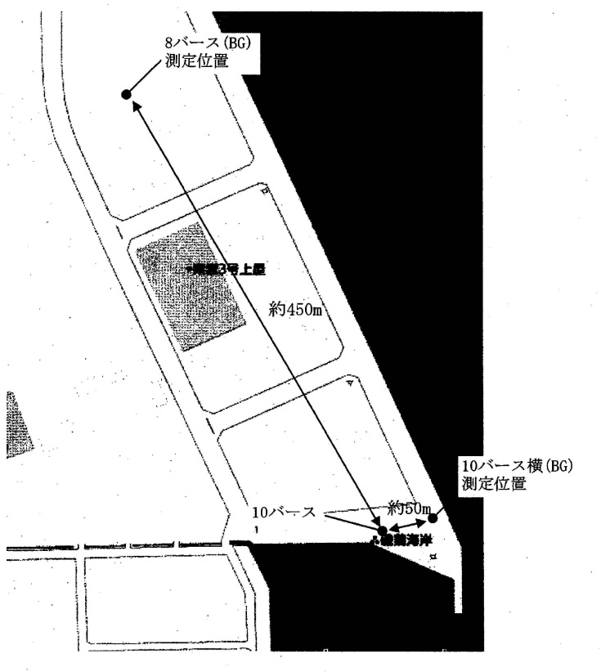
＜廃棄物ストックヤード＞ ＜バックグラウンド（、）＞

出入口

⑨
⑧
⑩
⑥
⑦
④
⑤
①
②
③

廃棄物の山

＜測定の様子＞
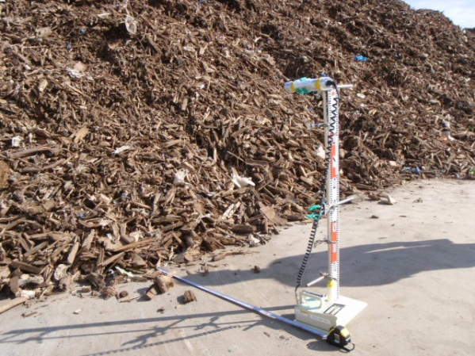

《測定結果》
廃棄物の近傍の空間放射線量は、0.05～0.07μSv／ｈで、バックグラウンド地点と同程度であった。

＜廃棄物の近傍の空間放射線量測定結果＞
（単位：μSv／h）
位置 | 天候 | 測定結果 | バックグラウンド | 基準
① | 晴 | 0.05 | 0.06  ＢＧ：0.06  ＢＧ：0.06 | バックグラウンド  の3倍未満
② | 晴 | 0.05 | 0.06  ＢＧ：0.06  ＢＧ：0.06 | バックグラウンド  の3倍未満
③ | 晴 | 0.06 | 0.06  ＢＧ：0.06  ＢＧ：0.06 | バックグラウンド  の3倍未満
④ | 晴 | 0.06 | 0.06  ＢＧ：0.06  ＢＧ：0.06 | バックグラウンド  の3倍未満
⑤ | 晴 | 0.06 | 0.06  ＢＧ：0.06  ＢＧ：0.06 | バックグラウンド  の3倍未満
⑥ | 晴 | 0.06 | 0.06  ＢＧ：0.06  ＢＧ：0.06 | バックグラウンド  の3倍未満
⑦ | 晴 | 0.06 | 0.06  ＢＧ：0.06  ＢＧ：0.06 | バックグラウンド  の3倍未満
⑧ | 晴 | 0.06 | 0.06  ＢＧ：0.06  ＢＧ：0.06 | バックグラウンド  の3倍未満
⑨ | 晴 | 0.06 | 0.06  ＢＧ：0.06  ＢＧ：0.06 | バックグラウンド  の3倍未満
⑩ | 晴 | 0.07 | 0.06  ＢＧ：0.06  ＢＧ：0.06 | バックグラウンド  の3倍未満

※測定日：平成24年1０月３１日 地面の状態：コンクリート

ウ 廃棄物近傍の空間放射線量の補足調査

廃棄物の山全体について、高い線量を示す箇所がないことを確認するため、廃棄物の山を５つに分けた段階で、大阪府の現地派遣職員が、時定数３秒に設定したNaIシンチレーションサーベイメータを廃棄物にできるだけ近づけ、ゆっくりと廃棄物の山の表面を移動させ、空間放射線量を確認した。
測定結果は、0.03～0.09μSv／hであり、0.09μSv／hの値が得られた場所については、時定数を30秒に設定し、再度測定したところ、測定結果は0.06μSv／h前後という値であり、廃棄物の山全体について、廃棄物近傍の空間放射線量はバックグラウンドと同程度であることが確認された。

エ 廃棄物の遮蔽放射線量

自然放射線の影響を極力除いて廃棄物からの放射線量を測定するため、「ア 廃棄物の放射性セシウム濃度」と同様のサンプリングを行った廃棄物３検体をそれぞれ鉛製の箱の中に入れ、NaIシンチレーションサーベイメータを接触させて測定した。この測定値から、検体を入れていない箱の中で測定した値（ブランク値）を引いた値を測定結果とした。

＜測定準備＞ ＜測定中の様子＞
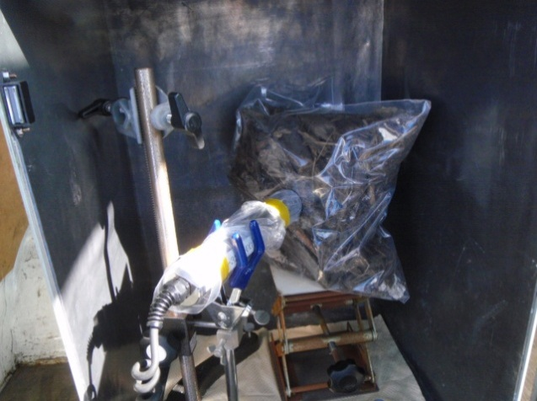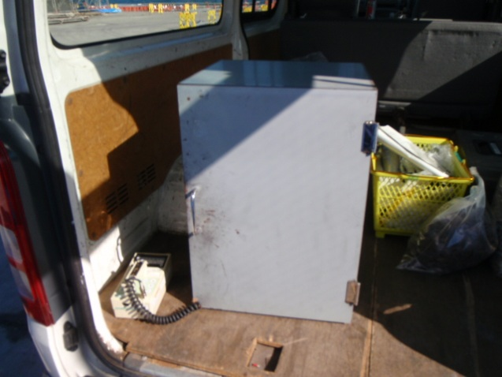

《測定結果》
遮蔽放射線量は、0.00μSv／ｈであった。

＜廃棄物の遮蔽放射線量測定結果＞
（単位：μSv／h）
※測定日：平成24年10月31日
 | 測定結果 | ブランク値 | 遮蔽放射線量 | 遮蔽放射線量  （平均値） | 基準
① | 0.04 | 0.04 | 0.00 | 0.00 | 0.01以下
② | 0.04 | 0.04 | 0.00 | 0.00 | 0.01以下
③ | 0.04 | 0.04 | 0.00 | 0.00 | 0.01以下

〔測定②-２〕受入廃棄物の有害物質溶出試験

放射性セシウム濃度測定と同様のサンプリングを行った廃棄物について、「産業廃棄物に含まれる金属等の検定方法（昭和48年環境庁告示第13号）」に基づき、重金属類等の有害物質の溶出試験を行った。
その結果、受入廃棄物の測定結果は、通常のごみと同程度のものであった。

《測定結果》
カドミウムは0.002mg／Ｌ、鉛は0.10mg／L、砒素は0.013mg／Ｌであり、
アルキル水銀、水銀、六価クロム、セレン、PCBは不検出であった。

＜廃棄物の有害物質溶出試験結果＞
（単位：mg／Ｌ）
分析項目 | 岩手県の  木くず等可燃物の  溶出試験結果  （定量下限値） | （参考）舞洲工場のごみ  〔平成24年8月28日  採取分〕の溶出試験結果  （定量下限値） | 参考値(※)
アルキル水銀  化合物 | 不検出 （0.0005） | 不検出（0.0005） | 検出されないこと
水銀又は  その化合物 | 不検出 （0.0005） | 不検出 （0.0005） | 0.005以下
カドミウム又はその化合物 | 0.002 （0.001） | 不検出 （0.001） | 0.3以下
鉛又は  その化合物 | 0.10（0.01） | 0.037 （0.001） | 0.3以下
六価クロム  化合物 | 不検出 （0.02） | 不検出 （0.03） | 1.5以下
砒素又は  その化合物 | 0.013 （0.005） | 不検出 （0.001） | 0.3以下
セレン又は  その化合物 | 不検出 （0.005） | 0.002 （0.001） | 0.3以下
PCB | 不検出 （0.0005） | 不検出 （0.0005） | 0.003以下
試料採取日：平成24年10月31日
(※) 参考値について
焼却を行う廃棄物の有害物質に関する溶出試験結果についての基準はないが、参考として『金属等を含む産業廃棄物に係る判定基準を定める省令』（昭和48年2月17日;総理府令第5号）に定める数値を記載している。
「産業廃棄物」の場合、この基準値を超過している場合は「特別管理産業廃棄物」に該当するとされているものであるが、この場合においても当該廃棄物を焼却する場合適切な焼却設備を用いて行うよう規定されている。
なお、大阪市環境局舞洲工場はこの規定を十分に満たす焼却設備が設置されている。
③ コンテナへの積込み、船舶への積込み～出港≪宮古市藤原埠頭≫
- 廃棄物のコンテナへの積み込み
11月14・15日の２日間で、廃棄物約115トンを密閉式コンテナ10基に積み込みを行った。

＜コンテナへの積み込み＞ ＜廃棄物の積み込み状況＞
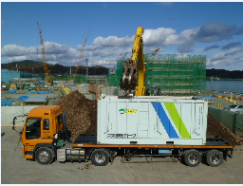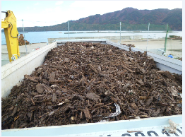
＜コンテナの重量測定＞ ＜海上輸送ヤードでの仮置き＞
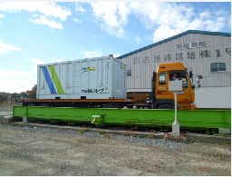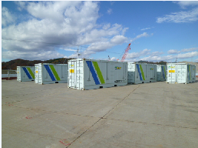

- 船舶へのコンテナ積み込み・出港
11月17日に、廃棄物を積載したコンテナを船舶に積み込み、宮古港藤原埠頭を出港し、大阪港夢洲コンテナ埠頭まで海上輸送した。

＜船舶への積み込み＞ ＜出港＞
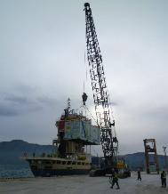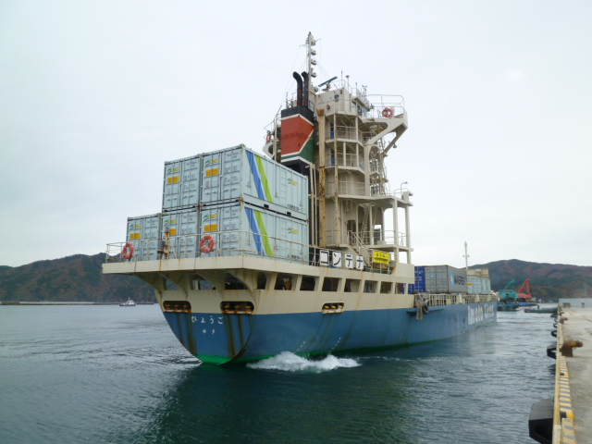
〔測定③〕コンテナの安全性確認（船積み前）

廃棄物が入ったコンテナの船積みなどを行う港湾労働者が、コンテナを安全に取り扱うことが出来ることを確認するため、海上輸送ヤードに仮置きした全てのコンテナについて、左右の側面と前後面の計4面で、表面にNaIシンチレーションサーベイメータをできる限り近づけて、空間放射線量を測定した。
その結果、港湾労働者が取り扱う貨物等の基準（0.3μSv／h未満）を十分下回り、安全に取り扱えることを確認した。

＜コンテナの測定の様子＞
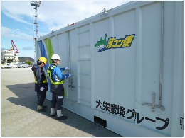

《測定結果》
コンテナの空間放射線量は0.03～0.04μSv／ｈであった。

＜コンテナの空間放射線量（船積み前）測定結果＞
（単位：μSv／h）
コンテナ  番号 | 天候 | 後面  (ドア面) | 右側面 | 前面 | 左側面 | 基準
1 | 晴 | 0.03 | 0.04 | 0.04 | 0.04 | 0.3未満
2 | 晴 | 0.03 | 0.04 | 0.04 | 0.04 | 0.3未満
3 | 晴 | 0.04 | 0.04 | 0.04 | 0.04 | 0.3未満
4 | 晴 | 0.04 | 0.03 | 0.04 | 0.04 | 0.3未満
5 | 晴 | 0.04 | 0.04 | 0.04 | 0.03 | 0.3未満
6 | 晴 | 0.04 | 0.04 | 0.03 | 0.03 | 0.3未満
7 | 晴 | 0.04 | 0.04 | 0.04 | 0.04 | 0.3未満
8 | 晴 | 0.03 | 0.04 | 0.04 | 0.04 | 0.3未満
9 | 晴 | 0.03 | 0.04 | 0.04 | 0.04 | 0.3未満
10 | 晴 | 0.03 | 0.04 | 0.03 | 0.04 | 0.3未満
※測定日：コンテナNo.1～5 平成24年11月14日
コンテナNo.6～10平成24年11月15日
④ 船舶からの陸揚げ≪大阪港夢洲コンテナ埠頭≫

11月22日に廃棄物の入ったコンテナを積載した船舶が大阪港夢洲コンテナ埠頭に着岸、船舶上においてコンテナ側面の空間放射線量を測定し、安全性を確認した後、コンテナを順次陸揚げした。

測定④-１ コンテナの安全性確認（陸揚げ前）

廃棄物が入ったコンテナの陸揚げなどを行う港湾労働者が、コンテナを安全に取り扱うことが出来ることを確認するため、大阪港夢洲コンテナ埠頭に接岸した船舶上において、全コンテナの後面（ドア面）について、表面にNaIシンチレーションサーベイメータをできる限り近づけて、空間放射線量を測定した。
その結果、港湾労働者が取り扱う貨物等の基準（0.3μSv／h未満）を十分下回り、安全に取り扱えることを確認した。

＜コンテナの測定の様子＞ ＜測定位置＞
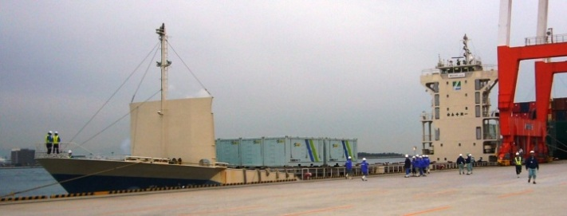
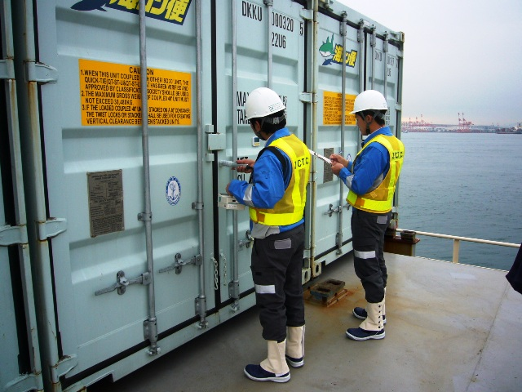

《測定結果》
コンテナの空間放射線量は0.01～0.02μSv／ｈであった。

＜コンテナの空間放射線量（陸揚げ前）測定結果＞
（単位：μSv／h）
コンテナ番号 | 測定箇所 | 天候 | 測定結果 | 基準
1 | 後面  (ドア面) | 曇 | 0.02 | 0.3未満
2 | 後面  (ドア面) | 曇 | 0.01 | 0.3未満
3 | 後面  (ドア面) | 曇 | 0.02 | 0.3未満
4 | 後面  (ドア面) | 曇 | 0.02 | 0.3未満
5 | 後面  (ドア面) | 曇 | 0.01 | 0.3未満
6 | 後面  (ドア面) | 曇 | 0.02 | 0.3未満
7 | 後面  (ドア面) | 曇 | 0.02 | 0.3未満
8 | 後面  (ドア面) | 曇 | 0.02 | 0.3未満
9 | 後面  (ドア面) | 曇 | 0.02 | 0.3未満
10 | 後面  (ドア面) | 曇 | 0.02 | 0.3未満
※測定日：平成24年11月22日
測定④-２ 港湾施設周辺への影響調査

廃棄物が入ったコンテナを保管することによる港湾施設周辺への放射性セシウムの影響を確認するため、NaIシンチレーションサーベイメータを用いて、港湾施設の敷地境界４箇所の高さ１ｍで、受入前5日間（１日1回）、受入中１回測定を行った。
その結果、大阪府が定める基準（受入中に測定した空間放射線量と受入前に測定した空間放射線量（バックグラウンド）との差が0.19μSv／ｈ未満）を十分満たしており、廃棄物が入ったコンテナの保管による港湾施設周辺への放射性セシウムの影響がないことを確認した。

＜敷地境界の測定の様子> ＜測定位置＞
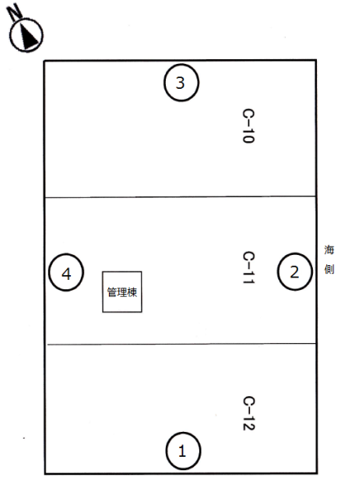
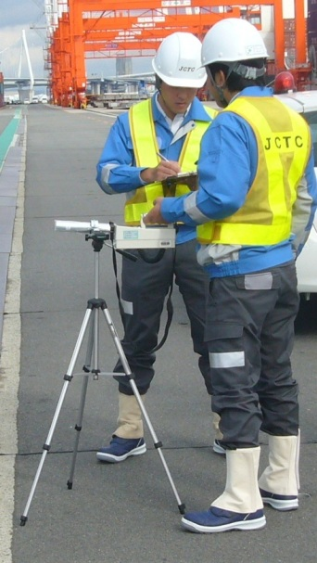

《測定結果》
受入中に測定した空間放射線量と受入前に測定した空間放射線量（バックグラウンド）の差は0.00～0.01μSv／ｈであった。

＜港湾施設敷地境界における空間放射線量測定結果＞
（単位：μSv／h）
測定地点 | 受入前の平均値  (最小値－最大値）  【バックグラウンド】  （ａ） | 受入中  （ｂ） | バックグラウンド  （受入前）との差  （ｂ）－（ａ） | 基準
①敷地境界  （南側） | 0.08  （0.08－0.09） | 0.09 | 0.01 | バックグラウンドとの差が0.19未満
②敷地境界  （東側：海側） | 0.06  （0.06－0.07） | 0.06 | 0.00 | バックグラウンドとの差が0.19未満
③敷地境界  （北側） | 0.07  （0.07－0.08） | 0.07 | 0.00 | バックグラウンドとの差が0.19未満
④敷地境界  （西側） | 0.07  （0.06－0.08） | 0.08 | 0.01 | バックグラウンドとの差が0.19未満
※測定日：受入前 平成24年11月15日、16日、18日、19日、20日
受入中 平成24年11月22日
＜各測定箇所の詳細データ＞
（単位：μSv／h）
測定箇所 | 地面の  状態 | バックグラウンド（受入前） |  |  |  |  |  | 受入中
測定箇所 | 地面の  状態 | 11月  15日 | 16日 | 18日 | 19日 | 20日 | ５日間の  平均値 | 11月  22日
測定箇所 | 地面の  状態 | 曇 | 晴 | 晴 | 晴 | 曇 | ５日間の  平均値 | 曇
①敷地境界  （南側） | アスファルト舗装 | 0.08 | 0.08 | 0.08 | 0.08 | 0.09 | 0.08 | 0.09
②敷地境界  （東側：海側） | アスファルト舗装 | 0.06 | 0.06 | 0.07 | 0.06 | 0.06 | 0.06 | 0.06
③敷地境界  （北側） | アスファルト舗装 | 0.08 | 0.07 | 0.07 | 0.08 | 0.07 | 0.07 | 0.07
④敷地境界  （西側） | アスファルト舗装 | 0.07 | 0.06 | 0.07 | 0.08 | 0.07 | 0.07 | 0.08

⑤ 積み替え～舞洲工場への搬入≪積替施設（北港処分地内）≫
- 積み替え（作業の手順等実地確認含む）及び舞洲工場への搬入
11月24日に積替施設（幅20m×奥行き３０m×軒高５ｍのテント形式の倉庫）内で、廃棄物をコンテナから搬入用車両へ積み替える作業の手順や所要時間等の実地確認を行うとともに、一部コンテナから搬入用車両への積み替え作業を行った。また、積替施設内及び敷地境界において、作業中の空間放射線量や大気中のアスベスト測定を行った。
アスベストの測定結果を踏まえ、11月26日に、積替施設（幅20m×奥行き３０m×軒高５ｍのテント形式の倉庫）内で廃棄物をコンテナから搬入用車両へ積み替え、トラックのべ15台で舞洲工場へ搬入した。

＜積み替え作業＞ ＜積替施設からの搬出＞
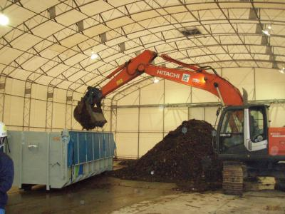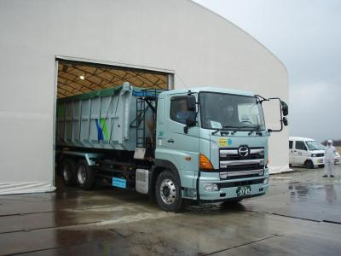

＜搬入の様子＞
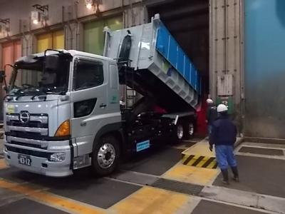

測定⑤-１ 積替施設作業者及び積替施設周辺への影響調査

積み替え作業による積替施設内の作業者及び積替施設周辺への放射性セシウムの影響を確認するため、NaIシンチレーションサーベイメータを用いて、事業場内１箇所（No.①）及び積替施設の敷地境界４箇所（No.②～⑤）の高さ１ｍで、受入前5日間（１日1回）、受入中１回測定を行った。
その結果、事業場内、敷地境界とも、大阪府が定める基準（バックグラウンドとの差が0.19μSv／ｈ未満）を十分満たしており、災害廃棄物の積み替え作業を行うことによる作業者や施設周辺への放射性セシウムの影響がないことを確認した。

＜作業場内の測定（No.①地点）＞ ＜敷地境界の測定（No.②地点）＞
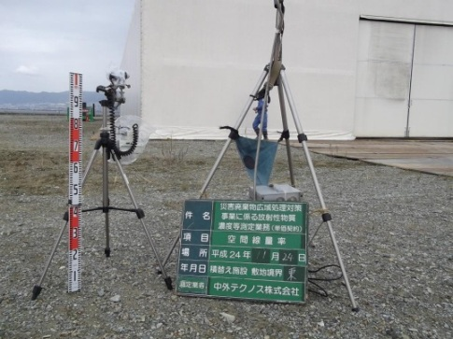
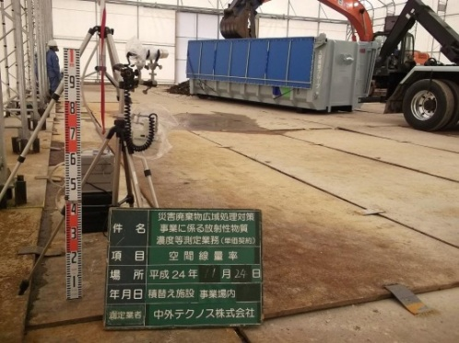

＜測定位置図＞

《測定結果》
事業場内、敷地境界とも空間放射線量は、受入前に測定した値（バックグラウンド）との差はなかった。

＜積み替え作業時における積替施設内及び積替施設敷地境界の空間放射線量測定結果＞
（単位：μSv／h）
測定地点 | 受入前の平均値  （最小値－最大値）  【バックグラウンド】  （ａ） | 受入中  （ｂ） | バックグラウンド  （受入前）との差  （ｂ）－（ａ） | 基準
①事業場内 | 0.05 | 0.05 | 0.00 | バックグラウンドとの差が0.19未満
①事業場内 | （0.05-0.05） | 0.05 | 0.00 | バックグラウンドとの差が0.19未満
②敷地境界  （東側） | 0.11 | 0.10 | -0.01 | バックグラウンドとの差が0.19未満
②敷地境界  （東側） | （0.10-0.12） | 0.10 | -0.01 | バックグラウンドとの差が0.19未満
③敷地境界  （西側） | 0.12 | 0.11 | -0.01 | バックグラウンドとの差が0.19未満
③敷地境界  （西側） | （0.11-0.12） | 0.11 | -0.01 | バックグラウンドとの差が0.19未満
④敷地境界  （南側） | 0.11 | 0.11 | 0.00 | バックグラウンドとの差が0.19未満
④敷地境界  （南側） | （0.11-0.12） | 0.11 | 0.00 | バックグラウンドとの差が0.19未満
⑤敷地境界  （北側） | 0.11 | 0.11 | 0.00 | バックグラウンドとの差が0.19未満
⑤敷地境界  （北側） | （0.11-0.12） | 0.11 | 0.00 | バックグラウンドとの差が0.19未満

＜各測定箇所の詳細データ＞
（単位：μSv／h）
測定箇所 | 地面の  状態 | バックグラウンド（受入前） |  |  |  |  |  | 受入中
測定箇所 | 地面の  状態 | 11月  15日 | 16日 | 19日 | 20日 | 21日 | 平均値 | 11月24日
測定箇所 | 地面の  状態 | 晴 | 晴 | 晴 | 晴 | 晴 | 平均値 | 曇
①事業場内 | 鉄板 | 0.05 | 0.05 | 0.05 | 0.05 | 0.05 | 0.05 | 0.05
②敷地境界  （東側） | 土・砂利 | 0.12 | 0.10 | 0.10 | 0.11 | 0.11 | 0.11 | 0.10
③敷地境界  （西側） | 土・砂利 | 0.12 | 0.11 | 0.11 | 0.12 | 0.12 | 0.12 | 0.11
④敷地境界  （南側） | 土・砂利 | 0.12 | 0.11 | 0.11 | 0.11 | 0.11 | 0.11 | 0.11
⑤敷地境界  （北側） | 土・砂利 | 0.12 | 0.11 | 0.11 | 0.12 | 0.11 | 0.11 | 0.11

測定⑤-２ 積み替え作業時の大気中のアスベスト測定

積替施設内において、積み替え作業の手順等実地確認時に、事業場内１箇所、敷地境界４箇所（空間放射線量測定地点と同じ地点）で、「アスベストモニタリングマニュアル第4.0版（環境省）」に基づき、受入前1回、受入中1回、大気中のアスベスト測定を行った。
その結果、全て基準（10本／L以下）を満たしていることを確認した。
この測定方法は、総繊維数を計測するもので、測定結果にはロックウールやグラスウールなどのの繊維や繊維状のほこりなどアスベスト繊維以外のものも含まれ、総繊維数が1本／Ｌを超える場合はそのままアスベスト（総繊維数）測定結果とし、総繊維数の測定結果が1本／Lを超えた場合については電子顕微鏡を用いてアスベスト繊維の大気中濃度を計測するものとされている。

《測定結果》
敷地境界は受入前、作業時ともに総繊維数で1本／Ｌを十分下回っていた。
事業場内は受入前に総繊維数で0.45本／Ｌで、作業時には総繊維数で1.8本／Ｌであり、電子顕微鏡によるアスベスト繊維の確認の結果、クリソタイル、アモサイトなど、いずれのアスベスト繊維も検出されなかった。

＜積み替え作業時の大気中のアスベスト測定結果＞
（単位：本／L）
測定地点 | 受入前  総繊維数 | 作業時 |  | 基準
測定地点 | 受入前  総繊維数 | 総繊維数 | 電子顕微鏡法による  アスベスト繊維数（＊）  （検出下限値） | 基準
事業場内 | 0.45 | 1.8 | 不検出 | 10以下
事業場内 | 0.45 | 1.8 | （0.11） | 10以下
敷地境界  （東側） | 0.11 | 0.056 | － | 10以下
敷地境界  （西側） | 0.22 | 0.056 | － | 10以下
敷地境界  （南側） | 0.11 | 0.11 | － | 10以下
敷地境界  （北側） | 0.17 | 0.11 | － | 10以下
※試料採取日：受入前 平成24年11月16日
受入中 平成24年11月24日

《作業時の事業場内の総繊維数測定結果（1.8本／L）についてのアスベスト繊維測定結果》
（単位：本／L）
アスベスト種類 | アスベスト繊維数（検出下限値）
クリソタイル | 不検出（0.11）
アモサイト | 不検出（0.11）
クロシドライト | 不検出（0.11）
トレモライト | 不検出（0.11）
アクチノライト | 不検出（0.11）
アンソフィライト | 不検出（0.11）

